Angesagter Betonlook

Riva von Scheurich

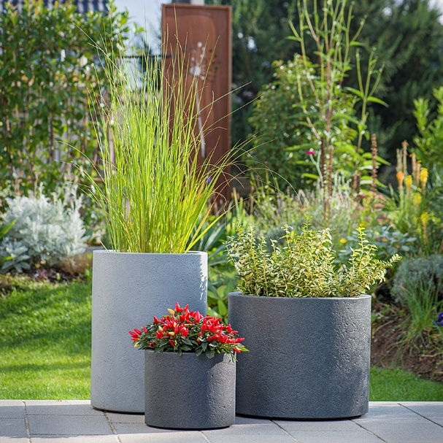
Beim Trendthema Beton bestens aufgestellt: Scheurich setzt mit der neuen Outdoor-Serie Riva den aktuellen Lifestyle auf der Terrasse, dem Balkon und im Garten fort. Authentische Betonoptik plus geradliniges Zylinder-Design – das ist die Gute-Laune-Formel für kreative Kombinationen im Wechsel der Jahreszeiten.

Die modernen Pflanzgefäße in Schwarz-Granit und Stony Grey treffen den Zeitgeist und lassen Blühendes und Grünes perfekt zur Geltung kommen. Mit farblich abgestimmten Pflanzenarrangements ist Riva ein blickfangstarker Auftritt sicher. Dekorative Akzente setzen Lampenputzergras Pennisetum alopecuroides, Kriechspindel Euonymus fortunei 'Blondy' und rote Zierpaprika.

Maximale Gestaltungsmöglichkeiten eröffnet Scheurich mit unterschiedlichen Größen sowie eleganten Hochgefäßen. Mit frostharten Gewächsen als Dauerbewohner bleibt Riva ganzjährig attraktiv.

Die innovative Serie wird aus Garduro gefertigt, einem hochwertigen, recyclingfähigen Kunststoff mit 10-Jahres-Garantie. Hergestellt in Deutschland im patentierten Kugelrotationsguss-Verfahren, sind die dickwandigen Gefäße besonders langlebig. Dass Nachhaltigkeit bei Scheurich oberste Priorität hat, unterstreicht der hohe Recyclinganteil.

Lieferbare Größen: | Unverbindliche Preisempfehlungen:
Pflanzgefäße: 30, 40 und 50 cm | Ab 28,95 €
Hochgefäße: 40 und 54 cm | Ab 36,95 €

Über Scheurich

Mein Topf. Mein Style.
Scheurich versteht es, die unterschiedlichen Verbraucherwünsche zu erfüllen und für die angesagten Wohnstile innovative und stylishe Produkte anzubieten. Mit trendbewussten Designs, bewährter Qualität Made in Germany und einem der größten Formenangebote am Markt ist das Familienunternehmen die Nr. 1 in Europa bei Pflanzgefäßen für den In- und Outdoorbereich. Die nachhaltige Keramik- und Kunststoff-Produktion an den deutschen Standorten macht Scheurich auch zum Vorreiter beim Umweltschutz. Das Unternehmen ist Teil der Scheurich-Group und wird bis 2035 klimaneutral in seinen Werken sein.

